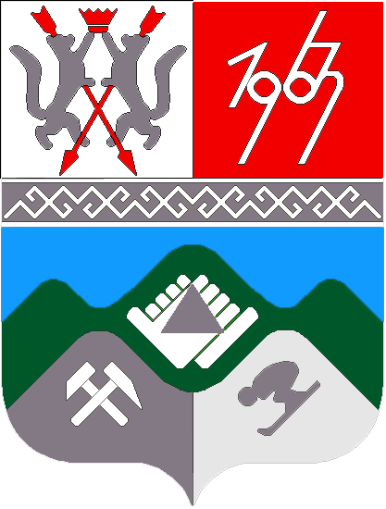
РОССИЙСКАЯ ФЕДЕРАЦИЯ
КЕМЕРОВСКАЯ ОБЛАСТЬ
ТАШТАГОЛЬСКИЙ МУНИЦИПАЛЬНЫЙ РАЙОН
СОВЕТ НАРОДНЫХ ДЕПУТАТОВ
СПАССКОГО ГОРОДСКОГО ПОСЕЛЕНИЯ

РЕШЕНИЕ

От 26 апреля 2018 года №6
принято Советом народных депутатов
Спасского городского поселения

О принятии Устава муниципального образования Спасское городское поселение

В соответствии со статьями 28, 44 Федерального закона от 06.10.2003 N 131-ФЗ "Об общих принципах организации местного самоуправления в Российской Федерации", руководствуясь Уставом Спасского городского поселения, Совет народных депутатов Спасского городского поселения
РЕШИЛ:
1. Принять Устав муниципального образования Спасское городское поселение.
2. Устав подлежит государственной регистрации в территориальном органе уполномоченного федерального органа исполнительной власти в сфере регистрации уставов муниципальных образований в установленном федеральным законом порядке, а также официальному обнародованию (опубликованию) в течении 7 дней с момента получения его после государственной регистрации и вступает в силу после его официального обнародования на информационном стенде администрации Спасского городского поселения.
3. Признать Устав муниципального образования Спасское городское поселение от 18.12.2017 года утратившим силу.
4. Контроль за исполнением настоящего решения возложить на главу Спасского городского поселения Фомину Ю.Н.

Председатель Совета народных депутатов
Спасского городского поселения Т.Н. Ефремова

Глава Спасского городского поселения Ю.Н. Фомина

